AI课程教师准备工作

1、下载雨课堂桌面端
方法1：使用网址下载
●网址：https://www.yuketang.cn/download
●说明：仅需要教师端进行桌面端下载操作，当前雨课堂提供Windows/Mac两个版本安装包，教师根据自身电脑情况选择进行下载、安装（安装时根据需要选择长江环境，如遇到问题可访问帮助中心https://www.yuketang.cn/help?detail=2）。
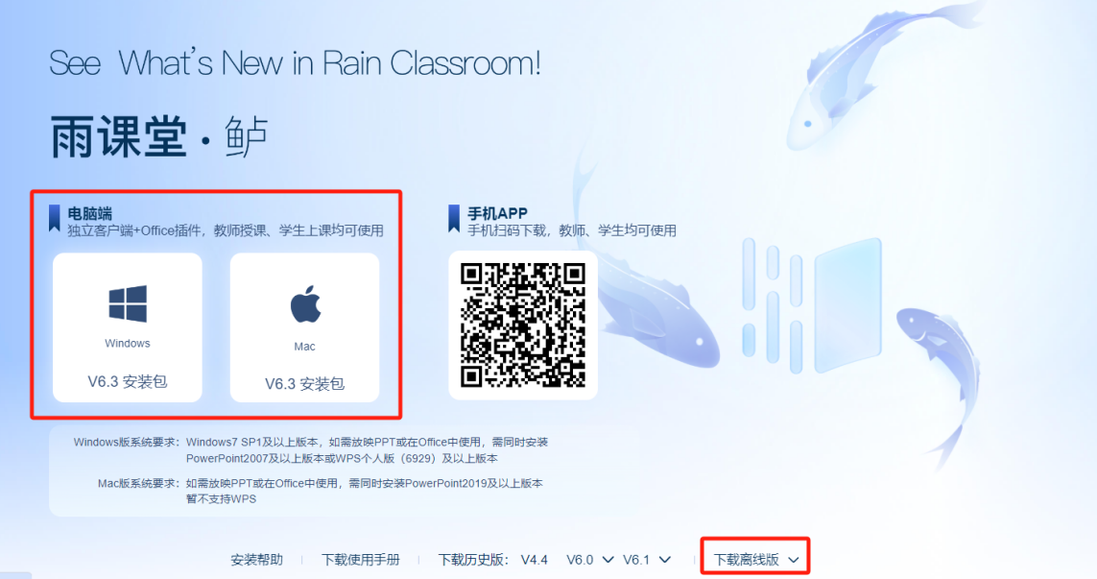

2、完成身份绑定
长江雨课堂
微信-长江雨课堂微信公众号-更多-身份绑定-检索您的学校全程-输入绑定信息-完成绑定
（账号：工号 密码：xzgc加工号后6位，如xzgc000001）
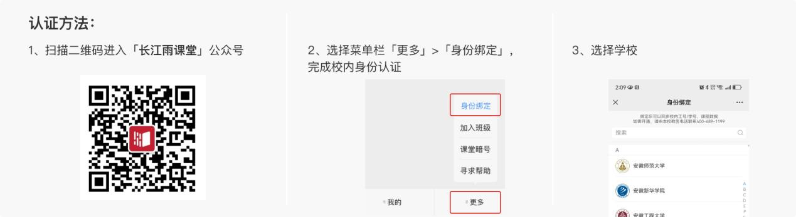
- 成功标识：
随便打开一个PPT，会显示雨课堂插件，显示有智能备课助手，左侧能微信扫码登录账号
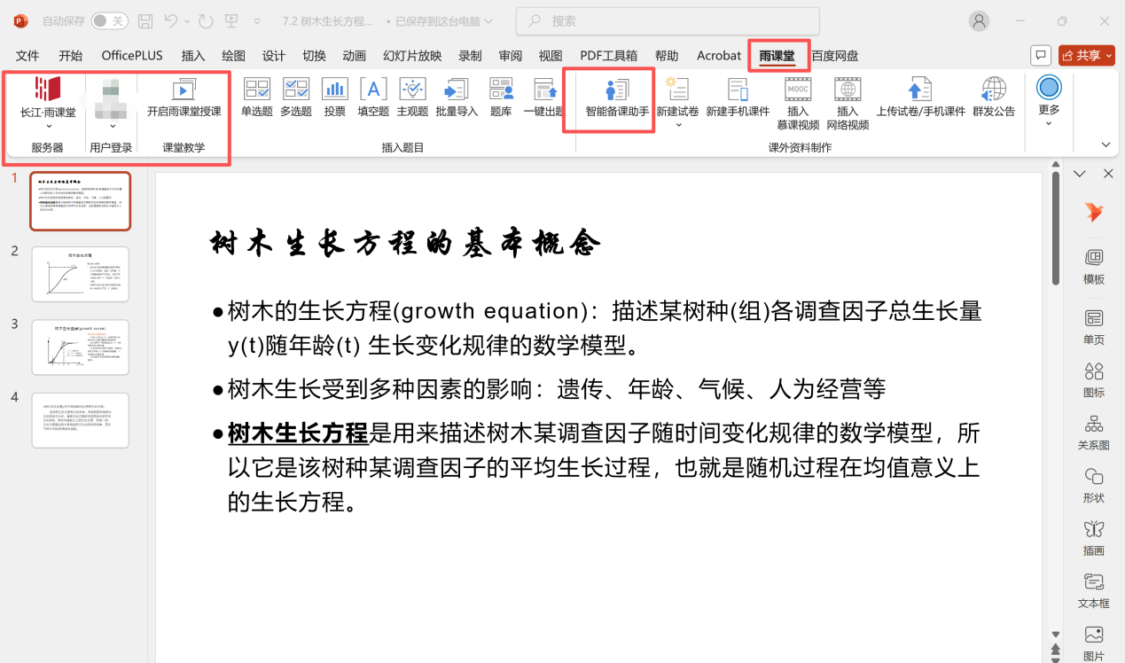

进入AI课程
完成身份绑定后即可通过微信扫码方式登录学校AI教学平台进入并建设您的专属AI课程。
▪网址：https://xzgc.yuketang.cn/
▪登录方式：微信扫码登录
